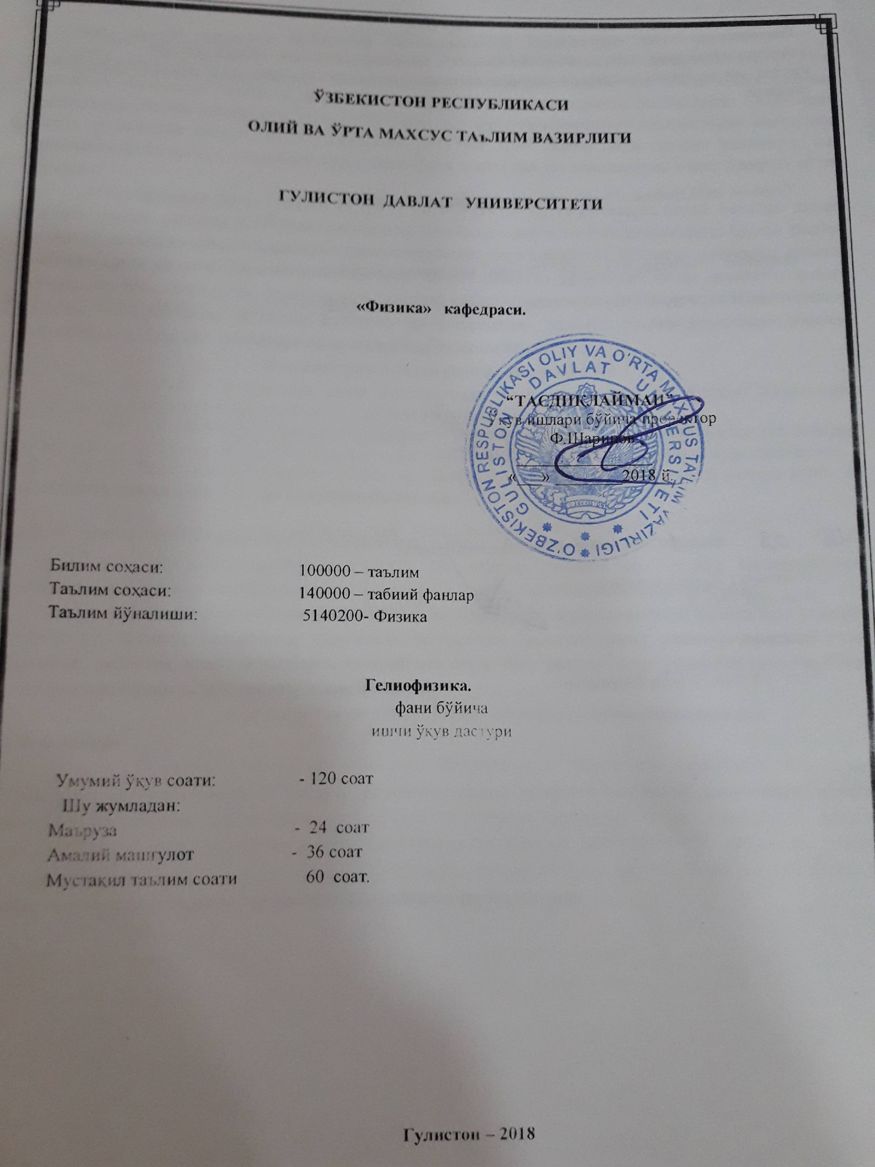

Гелиофизика (қуёш энергиясидан фойдаланишнинг физикавий асослари). Махсус курс. фанининг ишчи ўқув дастури 5140200 “Физика” бакалавриат таълим йўналишининг ўқув йилида тасдиқланган намунавий ўқув режаси ҳамда намунавий ўқув дастурига мувофиқ ишлаб чиқилди.

Тузувчи: Ш.К.Ниёзов –ГулДУ “Физика” кафедраси доценти.

Тақризчи: А.Абдуллаев –ГулДУ “Физика” кафедраси катта ўқитувчиси
Ишчи ўқув дастури “Физика” кафедрасининг 2018 йил “ ” август даги 1 сонли мажлисида кўриб чиқилди.

Кафедра мудири: ф.м.ф.н. Ў.Т.Давлатов

Фаннинг ишчи ўқув дастури “Физика-математика” факультети Илмий-услубий Кенгашининг 2018 йил “___” _______ даги “____” - сонли мажлисида тасдиқланди.

Факультет Илмий-услубий
Кенгаши раиси: Д.Тоштемиров

Келишилди:

Ўқув ишлари бўйича проректор Ф.Шарипов

КИРИШ.
Олий таълим тизимида юқори малакали, ижодкорлик ва ташаббускорлик қобилиятига эга, рақобатбардош, мустақил фикрлаш ва кундалик техник муаммоларни ҳал этиш кўникмаларини эгаллаган, замонавий педагогик технологияларни таълим жараёнига тадбиқ эта оладиган кадрларни тайёрлашда таълим жараёнини ўқув адабиётлари, шу жумладан замонавий ўқув-методик мажмуалар билан таъминлаш ҳамда таълим жараёнига АКТ ни кенг тадбиқ этиш муҳим аҳамиятга эга. «Гелиофизика» махсус курсининг ушбу ишчи ўқув дастурида шу мақсадларни амага ошириш кўзда тутилади.
«Гелиофизика» махсус курсининг ушбу ишчи ўқув дастури талабаларга билим беришда давлат таълим стандарти ва фан дастурида белгиланган, талабалар томонидан эгалланиши зарур бўлган билим, кўникма, малака ва компетенцияларни шакллантиришни, ўқув жараёнини комплекс лойиҳалаш асосида кафолатланган натижаларни олишни, мустақил билим олиш ва ўрганишни ҳамда назоратни амалга оширишни таъминлайдиган, талабаларнинг ижодий қобилиятларини ривожлантиришга йўналтирилган ўқув–услубий манбалар, дидактик воситалар ва материаллар, электрон таълим ресурслари, ўқитиш технологияси, баҳолаш методлари ва мезонларини ўз ичига олади.
Фаннинг ўқитишдан мақсад ва вазифалар.
  - Фан мақсади: Талабаларга қуёш энергиясидан халқ хўжалигида ва қишлоқ хўжалигида фойдаланиш ҳамда қуёш қурилмалари тўғрисида маълумот бериш.
  - Фаннинг вазифалари: Қуёш қурилмаларини тузилиши ва ишлаш принциплари билан талабаларни таништириш қуёш энергиясидан фойдаланиш ҳисобига тежаладиган ёқилғи сарфини кўрсатиб бериш.
  - Талаба билимига қўйиладиган талабалар: Талабаларнинг математика умумий физика курси ва радиоэлектроника бўйича олган билимларига таянади.

Фаннинг ўқув режасидаги бошқа фанлар билан боғлиқлиги
«Гелиофизика» махсус курсини чуқур ўзлаштириш, назарий ва семинар маълумотларни бажаришни ўрганиш, қатор фундаментал фанларнинг ўрганилиш натижаларига асосланади.
«Гелиофизика» танлов фани ҳисобланиб, у физика бўлими талабалари учун 6-семестрда ўтилади. Мазкур фан физика, материаллар қаршилиги, математика, электротехника, радиоэлектроника, кимё, биология, экология, квант механикаси, назарий механика каби фанлар билан узвий боғланишда бўлиб улар асосида билим ва кўникмаларга эга бўладилар.
Фанни ўқитишда педагогик ва ахборот технологияларидан фойдаланиш
Фанни ўқитишда замонавий педагогик технологиялар асосидаги интерфаол усуллардан фойдаланилади, талабаларнинг билими рейтинг назорати тизимига асосланиб аниқланади, назорат қилинади, баҳоланади. Талабаларга ушбу фанни ўрганишда компьютер технологияларидан, Internet маълумотларидан, замонавий педагогик технологиялар асосида тайёрланган “Гелиофизика” ўқув- методик мажмуасидан ва мултимедияли лаборатория ишлари методик қўлланмалари ҳамда кафедрада тайёрланган тест саволлари тўпламидан фойдаланиш тавсия этилади.

Фандан ўтиладиган мавзулар ва улар бўйича машғулот турларига ажратилган соатларнинг тақсимоти
Т/р | Фаннинг бўлими ва мавзуси, маъруза мазмуни | Соатлар
Т/р | Фаннинг бўлими ва мавзуси, маъруза мазмуни | Жами | Маъруза | Амалий машулотлари | Мустақил таълим
1. | Ҳозир ва келажакда кишилик жамиятининг энергияга бўлган талаби. | 10 | 2 | 4 | 4
2. | Қуёш радиациясини таркиби. Қуёш радиациясини ўлчовчи асбоблар. | 12 | 2 | 4 | 6
3. | Иссиқлик ўтказувчанлик қонунлари. | 12 | 2 | 4 | 6
4. | Конвектив ва нурий иссиқлик алмашиниш. | 12 | 2 | 4 | 6
5. | Паст температурали қуёш қурилмалари. | 30 | 6 | 8 | 16
6. | Юқори температурали қуёш қурилмалари. | 28 | 6 | 8 | 14
7. | Қуёш энергиясини бошқа тур энергияларга айлантириш. | 8 | 2 | 2 | 4
8. | Қуёш энергиясидан қишлоқ хўжалигида ва биологияда фойдаланиш. | 8 | 2 | 2 | 4
 | ЖАМИ : | 120 | 24 | 36 | 60

2.Ўқув материаллари мазмуни:
2.1.Маъруза машғулотлари мазмуни:

2.1.1.Ҳозир ва келажакда кишилик жамиятининг энергияга бўлган талаби. [A5, Қ3] – 2 соат.
2.1.2.Қуёш радиациясини таркиби. Қуёш радиациясини ўлчовчи асбоблар. [A5, Қ3] 2 соат.
2.1.3.Иссиқлик ўтказувчанлик қонунлари. [A5, Қ3] 2 соат.
2.1.4.Конвектив ва нурий иссиқлик алмашиниш. [A5, Қ3] 2 соат.
2.1.5.Паст температурали қуёш қурилмалари. [A5, Қ3] 6 соат.
2.1.6.Юқори температурали қуёш қурилмалари. [A5, Қ3] 6 соат.
2.1.7.Қуёш энергиясини бошқа тур энергияларга айлантириш. [A5, Қ3] 2 соат.
2.1.8.Қуёш энергиясидан қишлоқ хўжалигида ва биологияда фойдаланиш. [A5, Қ3] 2 соат.
Жами: 24 соат

2.2.Амалий машғулотлари мазмуни:
2.3.1.Қуёш радиациясининг интенсивлигини назарий усул билан ҳисоблаш ва тажриба натижалари билан солиштириш. [A5]-6 соат
2.3.2.Тиниқ юзалардан ўтувчи қуёш энергиясининг миқдорини ҳисоблаш. [A5]-4 соат
2.3.3.Гелио қурилмаларнинг температура ва иссиқлик режимларини назарий ўрганиш. [A5]-6 соат
2.3.4.Қуёш иссиқхоналарининг тузилиши ва ишлаш принциплари билан танишиш. [A5]-4 соат
2.3.5.Қуёш иссиқхоналарининг тупроғидаги иссиқлик тўлқинлари ва энергия аккумуляциялаш. [A5]-4 соат
2.3.6.Қуёш иссиқхоналридан йўқотилган иссиқлик миқдорини аниқлаш. [A5]-4 соат
2.3.7.Қуёш иссиқхоналрида энергия баланси ва ўртача температурасини ҳисоблаш. [A5]-4 соат
2.3.8.Иссиқлик акуумуляторидан гелиойўлларни иситишда фойдаланиш. [A5]-4 соат
Жами: 36 соат.

Мустақил иш топшириқлари.

№ | Мавзу | Кўриладиган масалалар мазмуни. | Вақт,  соат
1 | Қуёш қуритгичларини иш режимини ўрганиш | Мавзу бўйича ҳисобот тайёрлаш ишни ҳисоботини тайёрлаш. | 8
2 | Яримўтказгичли термоэлементни градировка қилиш. | Конспект тайёрлаш | 8
3 | Термобатареяларни Ф.И.К. аниқлаш. | Конспект тайёрлаш | 8
4 | Яримўтказгичли термоэлементни градировка қилиш. | Конспект тайёрлаш | 6
5 | Яримўтказгичли фотоэлементларни Ф.И.К. аниқлаш. | Конспект тайёрлаш | 6
6 | Текис ва қияликка эга бўлган ерларни иссиқлик ва температура режимларини ўрганиш. | Конспект тайёрлаш | 8
7 | Қуёш энергияси ёрдамида қишлоқ хўжалик ўсимлик уруғларини нурлантирувчи қурилма билан танишиш. | Конспект тайёрлаш | 8
8 | Қуёш печини тузулиши ва ишлаш принципини ўрганиш. | Конспект тайёрлаш | 8
 |  | Жами: | 60

Баҳо | 5 | 4 | 3 | 2
Рейтинг | 86-100 | 71-85 | 55-70 | < 55
Фанни ўзлаштириш кўрсатгичлари | 79-92 | 65-78 | 51-64 | < 51

Эслатма: “Гелиофизика” фанининг ўқув ҳажми 120 соатни ташкил этади ва “Физика” бакалавриат таълим йўналишида фақат 1 семестрда ўқитилади. Фан коэффиценти эса 1,20 бўлади. Фан бўйича ўзлаштиришни аниқлашда талаба тўплаган бали 1,20 га кўпайтирилади ва бутунгача яхлитлаб олинади.

Баҳолаш мезони.
Гелио физика фанидан талабалар билим
Даражаларни баҳолаш мезони.
Оғзаки баҳолаш мезони:
Гелио физика фанидан якуний назорат вариантлар асосида ёзма иш шаклида қабул қилинади.
Ёзма иш варинатлари 5 та савол-топшириқдан иборат қилиб тузилади. 3 та савол маъруза материаллари асосида тайёрланган назарий саволлардан, 2 таси амалий машғулотлар мавзулари бўйича, лекин қисқа муддатларда ишлашга мўлжалланган, тайёр формулалар асосида ечиладиган масалалардан иборат. Вариантлар бўйича тайёрланган ёзма иш мазмунини баҳолаш қуйидаги мезонлар асосида амалга оширилади.
Якуний назоратга жами 30 балл ажратилади, яъни ҳар бир вариант бўйича тайёрланган ёзма иш 30 баллгача баҳоланади, ҳар бир саолга берилган жавоблар 0-6 балл оралиғида.
26-30 балл-86÷100% ни ташкил этади.
21-25,5 балл умумий баллнинг 71÷85% ни ташкил этади.
16-21 балл умумий баллнинг 55÷70% ни ташкил этади.
0-16 балл умумий баллнинг 0÷54% ни ташкил этади.
Ҳар бир назарий саволга берилган жавоблар қуйидагича баҳоланади:
А) Саволга қўйилган мавзу моҳиятини аниқ тушунган ҳолда очиб берган. Ҳаракат тенгламалари, физик катталикларнинг таърифлари, қоидалар, формулалар аниқ ифодалаб берилган. Тенгламалар ифодаларидаги ҳар бир ҳадни моҳиятини аниқ очиб берган, формуладаги ҳарфларни қандай физик катталикни ифодалашини ёзиб кўрсатган хамда саволга жавобни тушунган ҳолда ёритган, мустақил фикрларни ифодалаган. Саволга жавоб беришда материалларни ижодий таҳлил этган ва ижодий фикрлаш элементларини кўрсатган. Мавзу бўйича хулосалар ва жавоб аниқ ва қисқа, ортиқча яъни саволга алоқаси бўлмаган фикрлар ёзилмаган бўлса талабанинг ёзма жавоби асосида 5 баллнинг 86-100% орақлиғига мос балл қўйилади.
Б) Саволда қўйилган мавзу материали асосида қисқа ва аниқ жавоб берилган. Тенгламалар, формулалар, қоидалар, таърифларни аниқ ифода этган, лекин кичик камчиликларга йўл қўйилган, яъни формуладаги айрим ҳадлар изоҳланмаган. Мавзу материали бўйича аниқ тасаввурга эга, лекин ижодий фикрлар тўла қўшилмаган. Мавзу материали моҳиятини баён этишда айрим ноаниқликларга йўл қўйилган. Мавзу бўйича билимларни, амалда содда мисолларда қўллашга ҳаракат қилган. Мавзу бўйича қисман мустақил мулоҳазалар юритган. Бу ҳолда талабанинг ёзма жавобига 5 баллнинг 71-85% оралиғига мос балл қўйилади.
В) Талаба мавзу материали бўйича маълум тушунчаларга эга, лекин маъруза матерали ичида берилган кичик саволнинг жавобини аниқ ажартиб олишга қийналиб, ёзма ишда ортиқча материалларни ҳам ёзган. Мавзу материаллини қисман ўзлаштирган ва ёзма шаклда қийналиб ифодалай олади. Баъзи тенгламалар ва формулаларни хато ёзган. Мавзу материалларидан формула ёки тенгламани кўринишини ёзади, лекин ҳар бир ҳадни тўла изоҳлаб бераолмайди. Мавзу моҳиятини аниқ тасаввур қилган ҳолда изоҳлай олмайди. Бу ҳолда талабанинг ёзма жавобига 5 баллнинг 55-70% оралиғига мос балл қўйилади.
Г) Талаба мавзу материали бўйича аниқ тасавурга эга эмас. Мавзуда тенгламалар, формулаларни тушунтира олмайди. Тенгламалар ва формулаларни хато ёзган. Ёзма жавобда аралаш, тушунарсиз фикрлар ёзилган. Ёзма жавобларда мавзу бўйича аниқ тасаввурга эга эмаслиги кўринади. Бу ҳолда талабанинг ёзма жавобига 5 баллнинг 0-54 % оралиғига мос балл қўйилади.
Ҳар бир масалани ечиш бўйича жавоблар қуйидагича баҳоланади:
А) Масалада қўйилган топшириқ моҳиятини аниқ тушунган ҳолда масалани ечган. Ҳаракат тенгламалари ва асосий формулаларни тўғри ёзган. Тенгламалар ва асосий формулаларнинг ифодаларидаги ҳар бир ҳадни аниқ билади. Масала мазмуни асосида керакли физик катталикларни аниқлаш формуласини тенглама ечимлари асосида топган ёки аниқ формулани масала шарти асосида тўғри ёзган. Масалани ечишда мустақил фирклай олишини кўрсатган. Масала мазмуни ва ечими кетма-кетлигини ижодий таҳлил етган ва ижодий фикрлаш элементларини кўрсатган, хисоблашларни аниқ ва хатосиз бажарган бўлса талабанинг ёзма жавоби асосида. 5 баллнинг 86-100% оралиғига мос балл қўйилади.
Б) Масалада қўйилган топшириқ моҳиятини тушунган ҳолда масалани ечган. Тенгламалар, формулалар, қоидалар, таърифларни аниқ ифода етган, лекин кичик камчиликларга йўл қўйган, масалани ечиш бўйича аниқ тасаввурга эга бўлса ҳам, лекин ижодий фикрлар қўшилмаган, айрим ноаниқликларга йўл қўйилган. Масалани ечиш бўйича қисман мустақил мулоҳазалар юритган, хисоблашларни аниқ ва хатосиз бажарган. Бу ҳолда талабанинг ёзма жавобига 5 баллнинг 71-85% оралиғига мос балл қўйилади.
В) Масалани ечиш бўйича маълум тушунчаларга эга, лекин масалани ечиш учун тенгламани ечиш ва формулани ёзишда қийналади. Масалани ечишда ортиқча формулани ҳам ёзган, масала ечишни тўлиқ ўзлаштирмаган. Масалада охирги формула бўйича натижаларни ҳисоблашда ҳатоларга йўл қўйган. Бу ҳолда талабанинг ёзма жавобига 5 баллнинг 55-70% оралиғига мос балл қўйилади.
Г) Талаба масалани ечиш бўйича аниқ тасаввурга эга эмас. Масалани ечиш учун зарур бўлган тенгламалар, формулаларни тушунтира олмайди. Тенгламалар ва формулаларни ёзишда қўпол ҳатоларга йўл қўйган. Масалани аралаш, тушунарсиз фикрлар асосида ечилишга ҳаракат қилган ёзма жавобларда масала ечиш бўйича аниқ тасаввурга эга эмаслиги кўринади. Масалада охириги формула бўйича натижаларни хисоблашни хато бажарган. Бу ҳолда талабанинг ёзма жавобига 5 баллнинг 0-54% оралиғига мос балл қўйилади.

ФОЙДАЛАНИЛГАН АДАБИЁТЛАР.
- Г.Я.Умаров, Р.Т.Раббимов и др. Использование низко-потенциальных солнечных установок. Изд-во «Фан» АнУзССР, 1976
- П.Л.Михайлов. «Гелиотехника в школе» Изд-во «Укитувчи», Т. 1977
- Бринкворт. «Солнечная энергия для человека» Изд-во «Энергия» 1985.
- Б.Андерсон. Солнечная энергия М. Стройиздат, 1982
- Х.Аргинбоев Гелиотехника ўқув қўлланма. Ўқитувчи Т., 1974
- Вейенберг В.Б. Гелиофизика в устоновках для использования Сольнечной Энергии М. Оборогиз. 1959.
- Изроэль Г.Б. Энергетика и ее будушее М. Энергия 1969.
- Баум В.А. Использование Солнечной энергия. Сб.науч.трудов. № 1 М.1957

Қўшимча адабиётлар
  - Т.А.Содиқов, А.Б.Вардиашвили. Гелиотеплицалар ва уларнинг иссиқлик режимлари. Тошкент. 1977 70-б.
  - А.Т,Содиқов, Б.Хайриддинов Қуёш энергиясининг аккумуляциялаш. Тошкент., 1986. 55-б.
  - Х.Аргинбоев Гелиотехника ўқув қўлланма. факультатив курс. Ўқитувчи Т., 1974
  - Эффективной использование солнечной энергии в теплицах Рекомндации и расяети Составили Муминов В.А. ЯкубовЮ.Н., Имомкулов А.И., Ражабов Н.К. Тошкенти 1983 28-б.
  - П.Ю.Гамбург Расчет сольнечной радиации в строительстае Москва 1966 140-б.
  - http:// www. ziyonet.uz/- Ўзбекистон ахборот таълими тармоғи
  - http:// www. edu.uz/-Олий ва ўрта махсус таълим вазирлиги портали
  - http:// www. ref. uz/-Рефератлар коллекцияси
  - http:// www. guldu. uz/-Гулистон давлвт университети
  - http:// www. gduportal.uz/- Гулистон давлвт университети ички ахборот таълими тармоғи портали ali
  - X.Guld, Ya.Tobochnik.Kompyuternie modelirovanie v fizike. Chast 1.349 str.
  - X.Guld, Ya.Tobochnik.Kompyuternie modelirovanie v fizike. Chast 2.399 str.

1-илова
Ишчи ўқув дастурга ўзгартириш ва қўшимчалар киритиш тўғрисида
___________________ ўқув йили учун ишчи ўқув дастурига қўйидаги ўзгартириш ва қўшимчалар киритилмоқда:
_________________________________________________________________________________________________________________________________________________________________________________________________________________________________________________________________________________________________________________________________________________________________________________________________________________________________________________________________________________________________________________________________________________________________________________________________________________________________________________________________________________________________________________________________________________________________________________________________________________________________________________________________________________________________________________________________________________________________________________________________________________________________________________________________________________________________________________________________________________________________________________________________________________________________________________________________________________________________________________________________________________________________________________________________________________________________________________________________________________________________________________________

Ўзгартириш ва қўшимчаларни киритувчилар:
__________________________________________ _______
(профессор-ўқитувчининг Ф.И.Ш.) (имзоси)

Ишчи ўқув дастурга киритилган ўзгартириш ва қўшимчалар “Физика-математика” факультети Илмий-услубий Кенгашида муҳокама этилди ва маъқулланди ( _____ йил “___” _______даги “____” - сонли баённома).

